《 算法分析与设计》实验报告
使用实验室 |  | BF106 |  |  | 日期 | 2018 年5月 9 日
院系 | 国际传媒学院 |  | 班级 | 151109 | 成绩
学号 | 1511114063 |  | 姓名 | 杨希
实验项目名称 | 累加法和累乘法 |  |  |  |  | 指导  教师 | 肖克曦
一、实验目的（本次实验所涉及并要求掌握的知识点）
1.掌握枚举法的基本原理和设计思想
2.分析实际问题，并利用枚举法设计相应算法
3.利用C语言实现算法并得出结果
二、实验环境（实验所用的软件、硬件及条件）

C集成开发环境，PC平台
三、需求分析（陈述算法设计的任务是什么？）
1.3025这个数具有一种独特的性质。将它平均分两段，即30和25，使之相加后求平方，即（30+25）^2恰好等于3025本身。请求出具有这样性质的全部四位数。

2.在100-999之间的自然数中，找出能被3整除，且至少有一位数字为5的所有整数，并统计数字
四、设计说明（写出算法的基本思想，问题的解决思路）
1.通过循环枚举四位数，设计一个函数获取该数的高两位和低两位，将其和的平方与数字匹配，相等返回1，表示符合要求，可以打印。
2，由于题目要求数字中必包含数字5，所以这三位数必为5的奇数倍。过滤出这些数字后再与3进行整除。
五、调试分析（调试过程中遇到的主要问题是如何解决的；改进设想；经验和体会等）
循环枚举，根据要求和数字特点，过滤掉必定不符合要求的数字以提高算法效率。
六、测试结果（列出测试数据、测试结果，包括输入和输出，截图说明）
1. 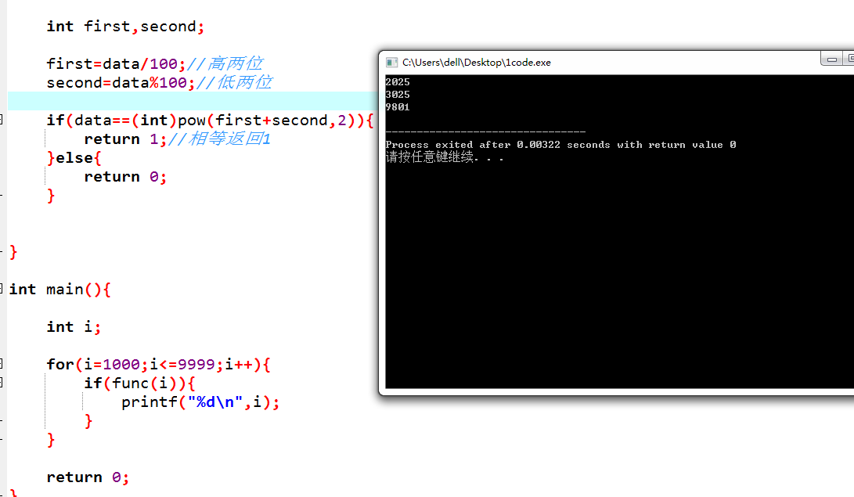
2. 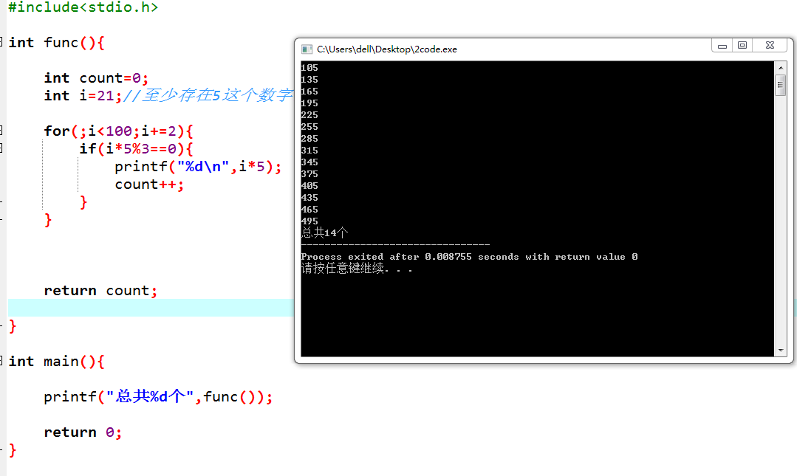
七、程序清单（程序对关键语句或函数的功能需有良好的注释，可附页；若要求提交电子版，可仅写明源程序文件名以及查看方法）
1.
int func(int data){

int first,second;

first=data/100;//高两位
second=data%100;//低两位

if(data==(int)pow(first+second,2)){
return 1;//相等返回1
}else{
return 0;
}

}

2
int func(){

int count=0;//个数
int i=21;//至少存在5这个数字，则必定是5的奇倍数

for(;i<100;i+=2){
if(i*5%3==0){
printf("%d\n",i*5);
count++;
}
}

return count;

}

